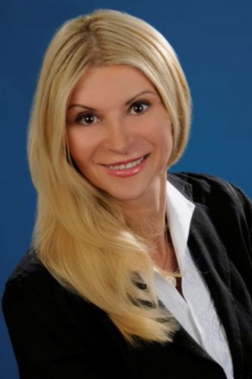
Berufserfahrung
Besondere Kenntnisse
Medizin Controlling, medizinische Diagnostik Terminologie, MS Office insbesondere Excel, medizinische Programme KIS und SAP.
Umfangreiches medizinisches „KnowHow“ aus meiner langjährigen Tätigkeit als medizinische Assistentin und Krankenschwester.
Louisa Rodica Prieler
Klinische Kodier Fachkraft
mail : louisa.prieler@maxxit.org
phone: +49 151 7260 2828
- Kodierung aller in der Chirurgie anfallenden Operationen und Reha Massnahmen einschliesslich Freigabe an die Krankenkassen
- Vorbereitung und Durchführung der Audits mit dem medizinischen Dienst der Krankenkassen
03/2017 bis heute
Universitätsklinik „Rechts der Isar“
München
Tätigkeit als medizinische Kodier Fachkraft in der Chirurgie der Universitätsklinik «Rechts der Isar» bei Professor xxx.

02/2015 bis 02/2017
Ärzte- und Patienten Vermittlung
München, Hermannstadt
Selbständige Tätigkeit als Vermittlungs-Agentin für medizinische Dienstleistungen zwischen Deutschland und Rumänien.
- Betreuung der Patienten in der Chirurgie, MKG, HNO (Kinder und Erwachsene), Gynäkologie, Orthopädie, Neurochirurgie
- Wundmanagement, V.A.C. Therapie, Schlaflabor, Innere Medizin
- Medizincontrolling (Kodierung)-DRG-System
- Qualitätsmanagementbeauftragte (Pflegeprozess, Planung, Dokumentation, Audit)
08/1999 bis 04/2014
Paracelsus Kliniken
München
Tätigkeit als examinierte Krankenschwester nach deutschem Recht
in Teilzeit 85%.
07/2009 bis 02/2011
Klinik Dr. Kozlowski
München
- Aufnahme der Patienten
- Patientenüberwachung v. Operationsraum bis Entlassung
- Dokumentationsüberwachung
Zusätzliche Tätigkeit als examinierte Krankenschwester in der Klinik für plastische Chirurgie Prof. Dr. Kozlowski in Teilzeit 20%.
- Betreuung und Vermittlung von Patienten aus Rumänien in deutsche Kliniken
- Vermittlung von Ärzte aus Rumänien in deutsche Kliniken
Patienten Betreuung. Durchführung der medizinischen Visite und Medikamenten Bestellung. Dokumentations-Optimierung.
02/1997 bis 07/1999
Pflegezentrum Esterhofen
Dachau b. München
03/1994 bis 01/1997
Universitätsklinik Hermannstadt
Sibiu, Rumänien
Tätigkeit als Diabetiker Beraterin im Fachbereich Diabetes. Ernährungsberatung, Konzeptausarbeitung und Durchführung von Schulungen für Patienten und Angehörige.
Ausbildung
Kontaktdaten
Austritt aus dem Gymnasium mit Abiturzeugnis – allgemeine Hochschulreife
3-monatiger Kurs für Klinische Kodierung für ICD-10, ICD-O, TNM, OPS, PEPP im Fortbildungsinstitut xxx
Abschluss mit Diplom, Note 1
Sprachkenntnisse
Universitäts-Studium 6 Semester im Fachgebiet Marketing (Bachelor)
Abschluss mit Diplom
Titel der Abschlussarbeit: “Online Marketing“
3 Jahre Ausbildung an der Fachhochschule für Allgemeine Medizin in Hermannstadt
1994 Abschluss der Ausbildung mit Diplom – Medizinische Assistentin




Deutsch
Englisch
Rumänisch
Italienisch

09/1991
Brukenthal Gymnasium
Hermannstadt
03/1991 bis 09/1994
medizinische Fachhochschule
Hermannstadt
06/2006 bis 10/2009
Universität Alma Mater
Hermannstadt
10/2016 bis 01/2017
Kurs für Klinische Kodierung
München
Balanstr 286
DE-81549 München
Rütistr. 64
CH-8134 Adliswil (ZH)
+49 151 7260 2828
louisa.prieler@maxxit.org
Geboren am 12.06.1973 in Hermannstadt, Rumänien.
Deutsche Nationalität, verheiratet.
Bewilligung B bei Anmeldung in der Schweiz.
Ehemann ist seit 7 Jahren in Zürich für die Credit Suisse AG tätig.

Anschrift Deutschland
Anschrift Schweiz
Telefon
email
Sonstiges

